**Игровое дидактическое пособие для развития мелкой моторики рук «Познаю мир руками» для детей младшего дошкольного возраста**

Начинать работу по развитию мелкой мускулатуры рук нужно с самого раннего возраста. Это одна из сторон двигательной сферы, которая непосредственно связана с овладением предметными действиями, развитием продуктивных видов деятельности, речью ребенка, письмом. В таких играх развивается глазомер, внимание, происходит укрепление пальцев и всей кисти руки.

**Цель:**

- учить брать мелкие предметы указательным типом хватания;

- выполнять предметные ручные действия;

- оперировать пуговицами, кнопками, крючками;

- собирать сборно - разборные игрушки из различных материалов;

- согласовывать движения обеих рук, тонкие пальцевые и кистевые движения;

- завязывать банты и заплетать косы;

- развивать мелкие движения рук, соотносящие действия, координацию действий обеих рук, зрительное восприятие, внимание, память.

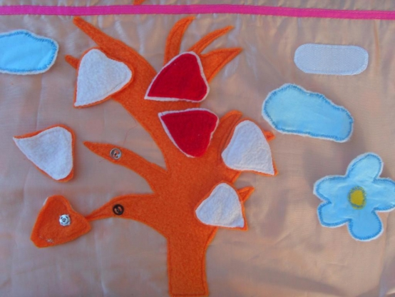

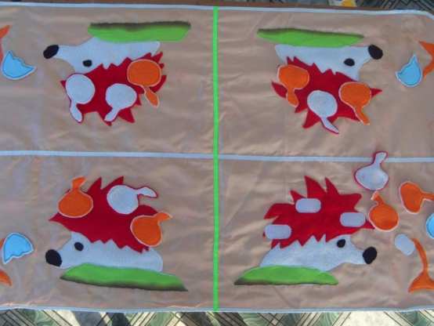

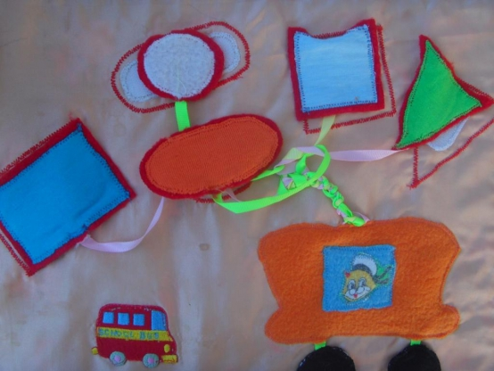

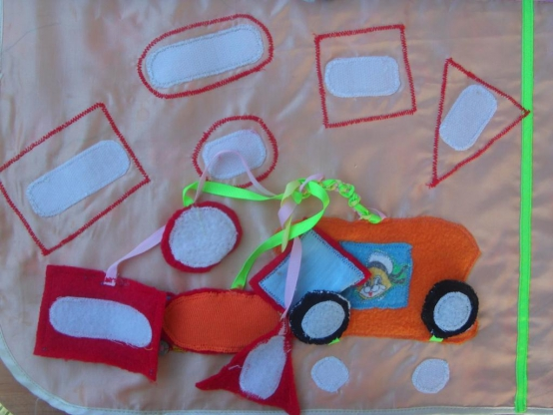

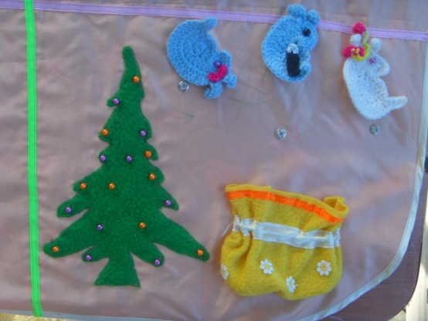

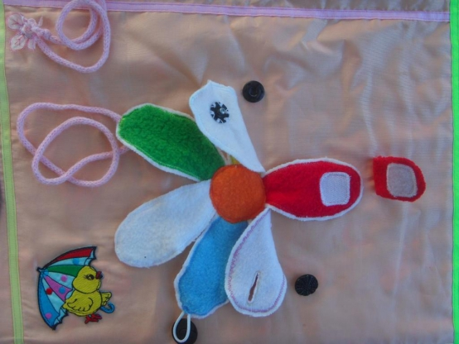

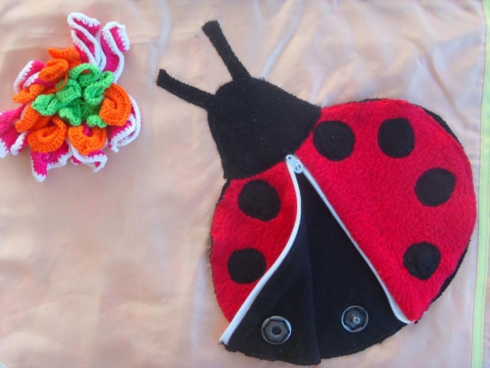

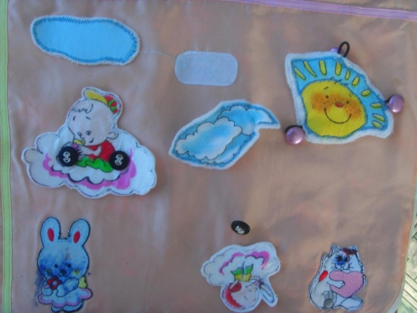

Следует помнить, что развитие тонкой координации движений и ручной умелости предполагает известную степень зрелости структур головного мозга, от них зависит управление движениями руки, поэтому ни в коем случае нельзя ребенка заставлять.